**ГОСУДАРСТВЕННОЕ ОБРАЗОВАТЕЛЬНОЕ УЧРЕЖДЕНИЕ**

**ВЫСШЕГО ПРОФЕССИОНАЛЬНОГО ОБРАЗОВАНИЯ**

**"ДОНЕЦКИЙ НАЦИОНАЛЬНЫЙ ТЕХНИЧЕСКИЙ УНИВЕРСИТЕТ"**

Лабораторная работа № 7

Тема: “Работа с файлами последовательного доступа на языке СИ”

Проверил: Выполнил:

асс. каф. ПИ ст. гр. ПИ-18Б

Щедрин С.В. Моргунов А.Г.

__.____.2018г. __.____.2018г.

асс. каф. ПИ

Ногтев Е.А.

__.____.2018г.

Донецк - 2018

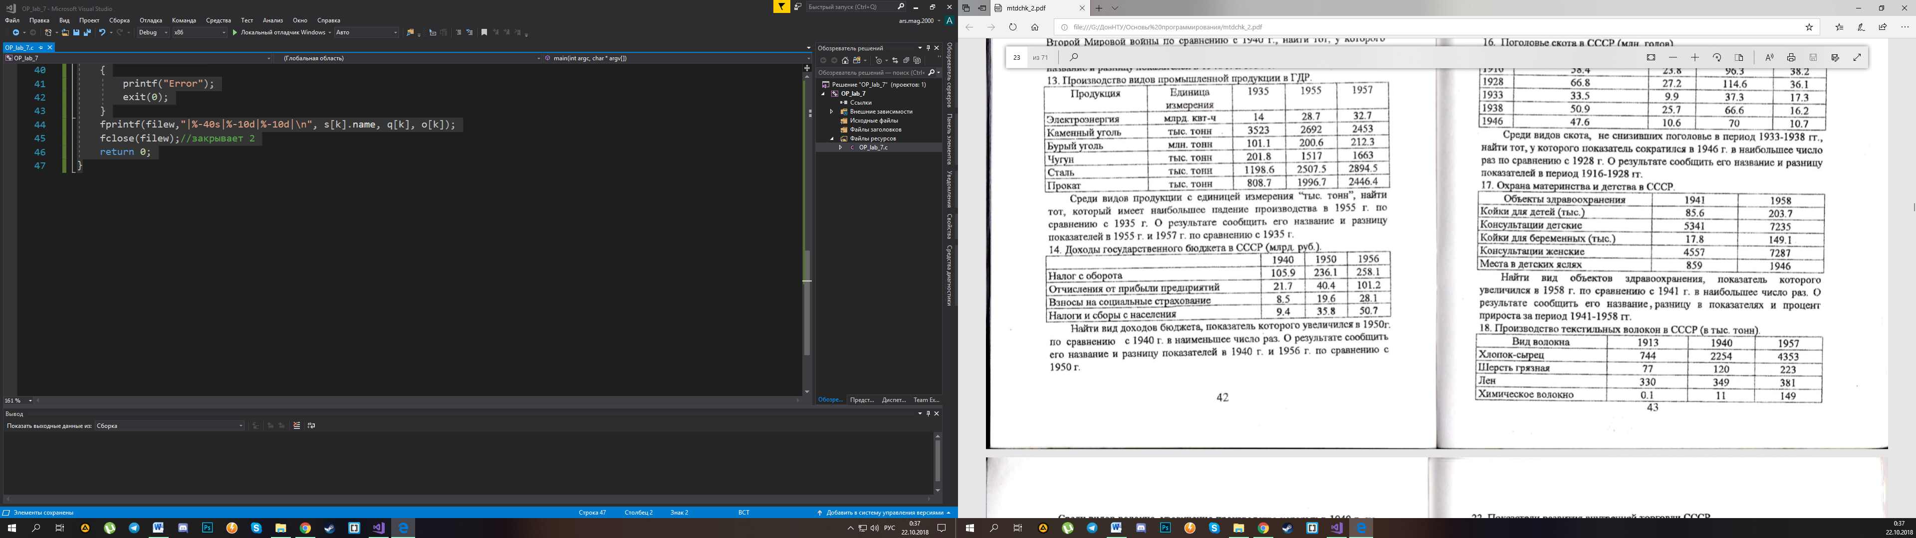

#include <stdio.h>

#include <locale.h>

#include <stdlib.h>

#include "windows.h"

#include <math.h>

#include <conio.h>

#include <string.h>

#define N 100

#define L 65

int main(int argc, char *argv[])

{

setlocale(LC_ALL, "Rus");

setlocale(LC_CTYPE, "Russian");

SetConsoleCP(1251);

SetConsoleOutputCP(1251);

FILE *filer;

FILE *filew;

struct start

{

char name[N + 1];

int p1941;

int p1958;

} s[N];

int i = 0, k = -1, a = 8, u = 0;

int o[N], q[N], max = -10000, res, b, n = -1;

char linija1[N] = "------------------------------------------------------------------";

char linija2[N] = "---------------------------------------------------------------------------";

while (a < 1 || a>2) {

printf("Ввод с файла(read.txt) или вручную?(1-файл, 2-вручную)\n");

do { //проверка на ввод только чисел

res = scanf("%d", &a); //проверка на ввод только чисел

while (getchar() != '\n'); //проверка на ввод только чисел

if (res != 1) printf("Введите число\n");

} while (res != 1);

}

if (a == 1) {// чтение с файла

filer = fopen("read.txt", "r");//открывает 1

if (filer == NULL)

{

printf("Файл не найден");

_getch();

exit(0);

}

while (fscanf(filer, "%s%d%d", &s[u].name, &s[u].p1941, &s[u].p1958) != EOF) {

n++;

u++;

}

fclose(filer);//закрывает 1

if (s[0].p1941 == -858993460) {

printf("Файл пустой!");

_getch();

exit(0);

}

}

else {// чтение с клавиатуры

printf("Введите данные\n");

do {

n++;

printf("введите наименование объекта здравоохранения:");

scanf("%s", &s[n].name);

printf("введите показатель за 1941:");

do { //проверка на ввод только чисел

res = scanf("%d", &s[n].p1941); //проверка на ввод только чисел

while (getchar() != '\n'); //проверка на ввод только чисел

if (res != 1) printf("Введите число\n");

} while (res != 1);

printf("введите показатель за 1958:");

do { //проверка на ввод только чисел

res = scanf("%d", &s[n].p1958); //проверка на ввод только чисел

while (getchar() != '\n'); //проверка на ввод только чисел

if (res != 1) printf("Введите число\n");

} while (res != 1);

printf("Хотите добавить еще 1 объект?(1-да , 2-нет)\n");

do { //проверка на ввод только чисел

res = scanf("%d", &b); //проверка на ввод только чисел

while (getchar() != '\n'); //проверка на ввод только чисел

if (res != 1) printf("Введите число\n");

} while (res != 1);

} while (b == 1);

}////////////////////////////////////////////////////////////////////////////////////////////////////////

//вывод таблицы в компилятор

printf("%s\n", linija1);

printf("| Объект здравоохранения | 1941 | 1958 |\n");

printf("%s\n", linija1);

//заполнение таблицы

for (i = 0; i <= n; i++) {

printf("|%-34s|%-14d|%-14d|\n", s[i].name, s[i].p1941, s[i].p1958);

printf("%s\n", linija1);

o[i] = s[i].p1958 * 100 / s[i].p1941 - 100;//процент прироста

q[i] = s[i].p1958 - s[i].p1941;//разница в показателях

if (o[i] > max) {

max = o[i];

k = i;

}

}

printf("Объект, показатель которого увеличился в наибольшее количество раз(доступно в файле rezult.txt)\n");

printf("%s\n", linija2);

printf("| Объект здравоохранения |разница в показателях|процент прироста|\n");

printf("%s\n", linija2);

printf("|%-34s|%-21d|%-16d|\n", s[k].name, q[k], o[k]);

printf("%s\n", linija2);

filew = fopen("rezult.txt", "w");//открывает 2

if (filew == NULL)

{

printf("Файл не найден");

_getch();

exit(0);

}

fprintf(filew, "%s\n", linija2);

fprintf(filew, "| Объект здравоохранения |разница в показателях|процент прироста|\n");

fprintf(filew, "%s\n", linija2);

fprintf(filew, "|%-34s|%-21d|%-16d|\n", s[k].name, q[k], o[k]);

fprintf(filew, "%s\n", linija2);

fclose(filew);//закрывает 2

_getch();

return 0;

}

